# 高分影像生产元数据编辑工具用户手册

**简介：**

本工具专为高分影像生产场景设计，核心功能是高效解决分幅影像元数据的批量生成难题。只需导入预设的模板文件，工具即可批量输出与各分幅影像精准对应的元数据表格，大幅减少人工操作成本，提升元数据制作效率与准确性。

**操作指南：**

1. 模板文件：选择元数据模板文件

2. 边界数据：选择包含边界关系的Excel文件

3. 目标数据：选择需要生成元数据的Excel文件

4. TIFF文件夹：选择存放影像文件的目录

5. 输出目录：指定元数据文件的生成位置

**功能说明：**

- 支持.xls和.xlsx格式输入，需保持格式一致

- 支持文件拖拽到输入框

- 自动校验输入文件格式

- 生成日志实时查看

**注意事项：**

- 确保所有Excel文件符合格式要求

- 输出目录建议使用空文件夹

- 处理大文件时请耐心等待

- 遇到错误请查看日志详情

**操作步骤：**

1.打开软件



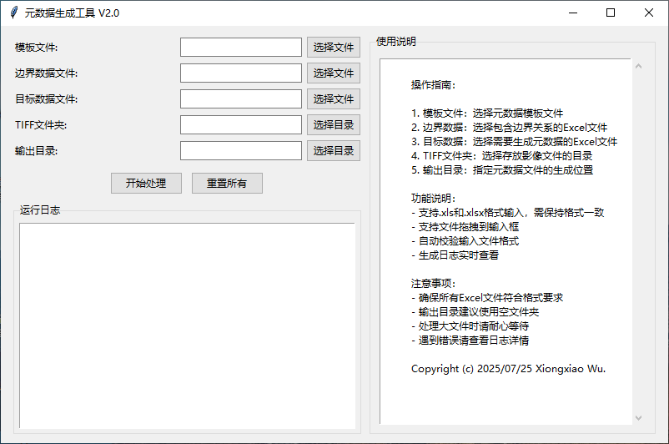

2.根据软件界面提示，导入对应的文件。确认无误后点击“开始处理”。

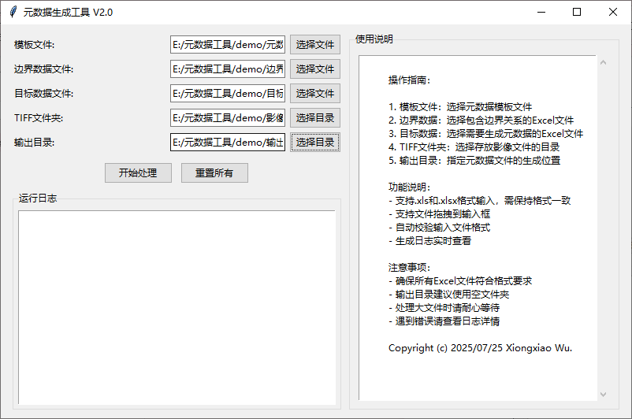

3.处理完成后，会弹出“元数据文件生成成功”的提示框，当数据量较大时，程序可能会卡顿，未报错的情况下不要做多余操作，等待程序结束即可，等待过程中可以到输出文件夹查看文件数量变化；

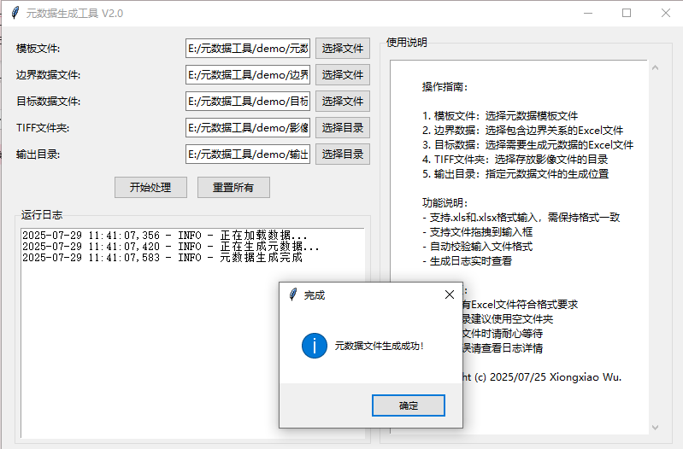

4.如果程序报错，请查看“运行日志”栏对应的报错提示，修改后重新开始处理。